У Т В Е Р Ж Д А Ю:
Директор по качеству и технологии
Куцов А.Ю.
«___» _______________ 2014 г.

Сквозная маршрутная технология № 18-2014
производства и контроля механически обработанных колес ∅ 920 мм, по чертежу № 14C22021-00 в соответствии с требованиями ТС №97-30-2013 и стандарта EN 13262, категория 2
Экз. №
Настоящая маршрутная технология применяется при производстве и контроле колес Ø920мм, с механической обработкой по всем элементам в соответствии с требованиями чертежа № 14С22021-00, ТС № 97-30-2013 и стандарта EN13262. категория 2 (актуальная редакция).
Маршрутная технология отражает последовательность и особенности технологических операций производства и контроля колес по участкам КПЦ.

1.Заготовительное отделение.
1.1.Для производства колес используются непрерывнолитые заготовки из стали ER7, выплавленные по марочнику стали ООО « МЗ «ДНЕПРОСТАЛЬ» в электросталеплавильных печах. Сталь продутая в ковше (аргоном) при вакуумировании и разлитая при помощи МНЛЗ №2.
1.2 Порядок маркировки непрерывнолитых заготовок производства ООО «МЗ «ДНЕПРОСТАЛЬ», в соответствии с требованиями по ТУ У 27.1-233 65425-663:2011:
• номер плавки;
• диаметр заготовки;
• номер ручья;
• номер заготовки по ходу разливки каждого ручья плавки;
• код марки стали;
• код длины заготовки.
1.3 Химический состав стали должен соответствовать указанному в таблице:

Марка  cтали | Химический состав стали по марочнику  ООО «МЗ «ДНЕПРОСТАЛЬ»
Марка  cтали | C | Mn | Si | P | S | Cr | Cu | Ni | Mo | V | Аl | Cr+Ni+Mo | вид  кон-троля
Марка  cтали | Не более |  |  |  |  |  |  |  |  |  |  |  | вид  кон-троля
ЕR7 | 0,47  -  0,49 | 0,65  -  0,76 | 0,25  -  0,37 | 0,018 | 0,013 | 0,18  -  0,25 | 0,25 | 0,25 | 0,08 | 0,025  -  0,040 | 0,030 | 0,50 | В ковш.  пробе

Содержание водорода (Н) в жидкой стали должно быть не более 2 ppm.
1.4 Масса колеса в состоянии поставки – 352 кг.
1.5 Теоретическая масса исходной заготовки – 542 кг.
1.6 Масса чернового колеса после проката – 515 кг.
1.7 Масса колеса с предварительной обработкой – 486 кг.
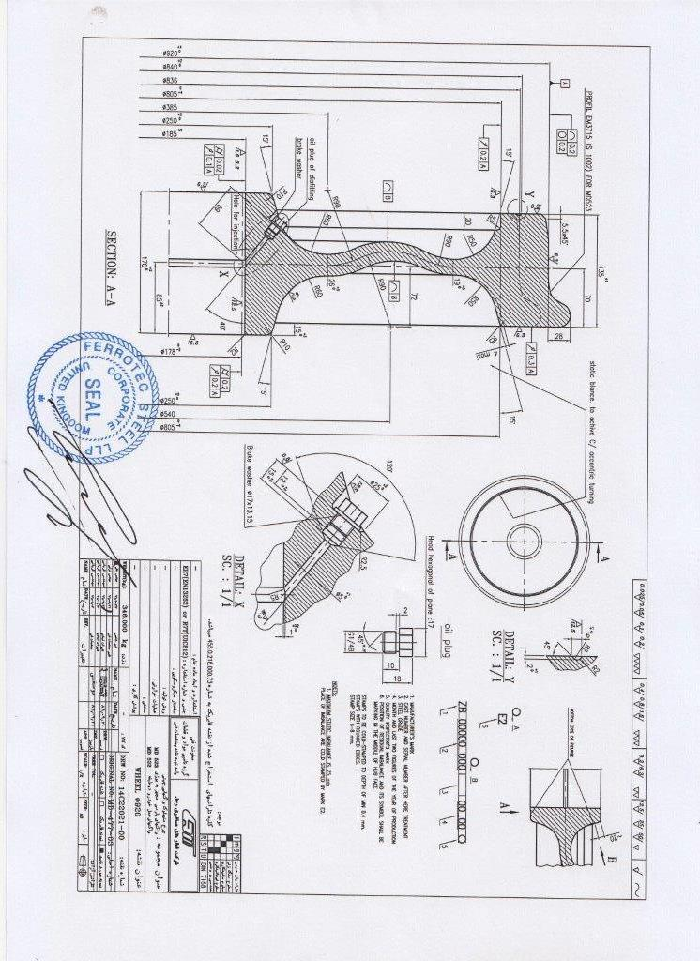

1.8 Раскрой непрерывнолитой заготовки на исходные заготовки.

1.8.1 Эскиз порезки непрерывнолитой заготовки производства ООО «МЗ «ИНТЕРПАЙП СТАЛЬ» Ø 450 мм, полезной длиной 8265±25 мм на пильном комплексе:

50 _ 3 ЕШ_{НЛЗ} х 2697 мм - 75±25
4 реза шириной – 11 мм.

1.8.2 Единичные штанги надрезаются на станках мод.18А65 слиткоразрезного отделения по технологической инструкции заготовительного отделения ТИ НТЗ-КП-01-2014 (или вышедшей взамен) на исходные заготовки по эскизу:

6 заг х 437 мм
542 кг
5 резов шириной – 15 мм.

1.8.3 Эскиз порезки непрерывнолитой заготовки производства ООО «МЗ «ИНТЕРПАЙП СТАЛЬ» Ø 470 мм, полезной длиной 8865 ±25 мм на пильном комплексе:

50 _ 3 ЕШ_{НЛЗ} х 2897 мм - 75±25
4 реза шириной – 11 мм.

1.8.4 Единичные штанги надрезаются на станках мод.18А65 слиткоразрезного отделения по технологической инструкции заготовительного отделения ТИ НТЗ-КП-01-2014 (или вышедшей взамен) на исходные заготовки по эскизу:

7 заг х 401мм
542 кг
6 резов шириной – 15 мм.

1.9 Диаметр «шейки» при надрезке между заготовками – 140₋₁₀ мм. Контроль диаметра «шейки» осуществляется шаблоном, выполненным по НКП-6-2003.
В журнале контроля эскиза порезки приемщик сырья, полуфабрикатов и готовой продукции ниже своей подписи фиксирует результаты контроля шеек.

1.10 После поломки слитков, заготовки осматриваются и ремонтируются согласно
ТИ НТ3-КП-01-2014 (или вышедшей взамен).
Заготовки, имеющие отклонение от эскиза порезки «-4 мм» и более, подвергаются 100% взвешиванию.
Заготовки с отклонением от эскиза порезки более чем ± 4 мм ,задаются в посад последними, о чем контролером в производстве черных металлов участка инспекционного контроля КПЦ (далее контролер ОТК) делается запись в сменном рапорте ОТК и паспорте плавки.
Заготовки бракуются:
- с продольными и поперечными трещинами;
- с глубиной залегания поверхностных дефектов более 4 мм;
- с массой заготовок на 10 кг и более меньше заданой.

Подвергаются ремонту:
- «шейки» с высотой более 20 мм и диаметром более 140 мм;
- поверхностные дефекты глубиной залегания до 4 мм (не более чем в трех местах по периметру);
- вмятины от клина слитколомателя.
Забракование заготовок и назначение на ремонт производит контролер ОТК.
Отбракованные заготовки маркируются красной краской (крестом) и транспортируются электромостовым краном в изолятор брака.
Ответственный за изоляцию брака – мастер заготовительного отделения или лицо его замещающее.

1.11 Контролер ОТК, после приемки заготовок плавки, обязан заполнить сменный рапорт ОТК (ТИ НТ3-КП-01-2014 приложение П) и паспорт плавки, в которые заносит данные о количестве годных, забракованных и отремонтированных заготовок, количестве заготовок пригодных для посада в печь.
Ответственный за качество заданных в посад заготовок – контролер ОТК.

1.12 После окончания подготовки заготовок плавки к посаду в печи проката, нагревальщик металла кольцевых печей проката строго поплавочно, по количеству годных заготовок, согласно записи в паспорте плавки контролером ОТК, принимает по счету заготовки у бригадира или мастера заготовительного отделения.
Порядок посада исходных заготовок, полученных из НЛЗ, не регламентируется.
Мастер заготовительного отделения направляет плавку в посад и несет ответственность за поплавочный порядок посада. В случае изменения порядка посада заготовок в печь, об этом должна быть сделана соответствующая запись в паспорте плавки и сменном рапорте ОТК начальником смены или технологом цеха.
Результаты передачи количества заготовок данной плавки мастером заготовительного отделения нагревальщику металла проката должны быть отражены в журнале приемки – сдачи заготовок и паспорте плавки.

2. Прессопрокатный участок.

2.1 Посад и нагрев заготовок в соответствии с технологической инструкцией проката
ТИ НТЗ - КП-02-20011(или вышедшей взамен). Температура заготовки на выдаче из печи 1240 ⁺²⁰°С.

2.2 Технология горячего деформирования.

2.2.1 Технология горячего деформирования заготовок осуществляется в соответствии с
ТИ НТЗ-КП-02-2011(или вышедшей взамен) с особенностями, изложенными в данной маршрутной технологии.

2.2.2 Горячие размеры (см. таблицу 2.1.) и инструмент деформации по агрегатам (см. таблицу 2.2.) указываются в технологическом листке, выдаваемом на прокат старшим калибровщиком КПЦ.
Правильность комплектации инструмента деформации перед его установкой проверяют и контролируют сменный (или старший) мастер проката. Непосредственно установку производят машинисты прессов и вальцовщики. Запись о смене инструмента и его контроле производится мастером проката в «Книге учета инструмента деформации».
Маркировка инструмента – краской «∅ 920 мм Азербайджан».

2.2.3 При прокатке заготовок на колесопрокатном стане обязательно удалять остаточную воду и окалину из диска сжатым воздухом.

2.2.4 Особо уделяется внимание обеспечению стабильной величины ширины обода в горячем состоянии 152 ±1 мм и толщинам диска у ступицы – 46⁺¹₋₂ мм, у обода – 40⁺¹₋₂ мм, по гофру – 40⁺¹₋₂ мм. Указанные размеры толщины диска даны после выгибки диска на прессе 3500 т.с. Контроль ширины обода после калибровки на прессе 3500 т.с. осуществляется по всему периметру колеса. При этом ширина обода, замеренная на расстоянии 40 – 60 мм от крайних знаков маркировки с обеих сторон колеса, должна быть одинаковой. Ширина обода напротив маркировки должна быть равной или большей, чем у крайних знаков маркировки. Разноширинность обода по периметру в одном колесе – не более 1,5 мм. Вальцовщик стана (бригадир) осуществляет контроль над вышеуказанными параметрами.
При настройке проката замеряется каждое колесо (не менее 10 штук) до получения необходимых стабильных размеров. Величины получаемых контролируемых размеров бригадир заносит в книгу контроля горячих размеров колес.

2.2.5 На торцевой поверхности обода с наружной стороны заготовки колеса, в горячем состоянии, наносится маркировка глубиной до 2 мм (при механической обработке колеса данная маркировка должна гарантированно срезаться).
Порядок маркировки:
- номер плавки;
- порядковый номер колеса (001 и т.д.).

Примечание: окончательная маркировка наносится после окончательной механической
обработки колес.

2.2.6 Для обеспечения требований по глубине маркировки, на прокате используются поковки цифр для клеймения высотой 12+1 мм. Высота поковок цифр в верстатках для нанесения клейма на колесо, не должна отличаться более чем на 0,5 мм. Цифры или символы не должны иметь острых углов. Маркировка должна быть четкой и легко читаемой.

Таблица №2.1
Основные параметры черновых колес
под чистовые ∅ 920 мм черт. № 14С22021-00

№  п/п | Наименование параметра | Горячие размеры | Холодные размеры
1.  2.  2.1.  2.2.  3.  3.1.  4.  4.1.  4.2.  4.3.  5.  6.  6.1.  6.2. | Наружный диаметр  Внутренний диаметр:  с наружной стороны  с внутренней стороны  Ширина обода  Разноширинность обода  Толщина диска  у ступицы  у обода  гофр  Вылет ступицы снизу  Гребень  толщина гребня  высота гребня | 950min мм  798 ₋₂ мм  803 ₋₂ мм  152±1мм  1,5 мм  46⁺¹ ₋₂мм  40 ⁺¹ ₋₂мм  40 ⁺¹ ₋₂мм  29⁺⁴₋₂ мм  49 ±4мм  33±3мм | 932 ⁺¹⁵мм  (в сост.поставки 920 ⁺⁴ мм)  (на глуб. 10 мм – Ø786₋₁₀ мм  (на глуб. 10 мм) – Ø791₋ ₁₀ мм  150 ⁺ ² ₋₃мм  (135±1 мм в сост.поставки)  41⁺⁸ мм  35⁺⁸ мм  35⁺⁸ мм  29⁺⁴₋₆ мм  (в сост. поставки 15 ⁺³мм)  ----  ----
Таблица № 2.2

Инструмент деформации по агрегатам.

№  п/п | Агрегат | Наименование инструмента | Параметры,  Чертежи
1.  2.  3.  4. | Пресс 5000т.с.  Пресс  10000 т.с.  Колесопрокатный стан  Пресс 3500т.с. | Технологическое кольцо  Формовочное кольцо  Формовочные штампы специальные:  верхний  нижний  Оправки:  верхняя  нижняя  Кольцо-выталкиватель  Коренные и нажимные валки  Наклонные валки  верхний  нижний  Верстаточное кольцо  Выгибные штампы:  верхний  нижний  Прошивень  Плита опорная  Дно штампа  Верстатки правые, левые | Ø 840 мм, Н=103мм,α=11°  Подготовить Ø 845 мм  Ø 840 мм, подготовить Ø 830 мм и Ø 865 мм  №2555-01  №2556-01  ∅167 мм  ∅166 мм  спец. ∅ 680/∅ 830/∅880 мм  как для Китая  №2559-01  №2560-01  экспортное вн. ∅752 мм , а=26 мм, к=12мм  №2557-01  №2558-01  ∅ 155 мм  как для колес Ф 957 мм  спец. ∅255/∅170 мм, Н=130 мм  экспортные

2.3 С участка проката (со штабелеров), колеса строго поплавочно выставляются на участке 1-й мехобработки

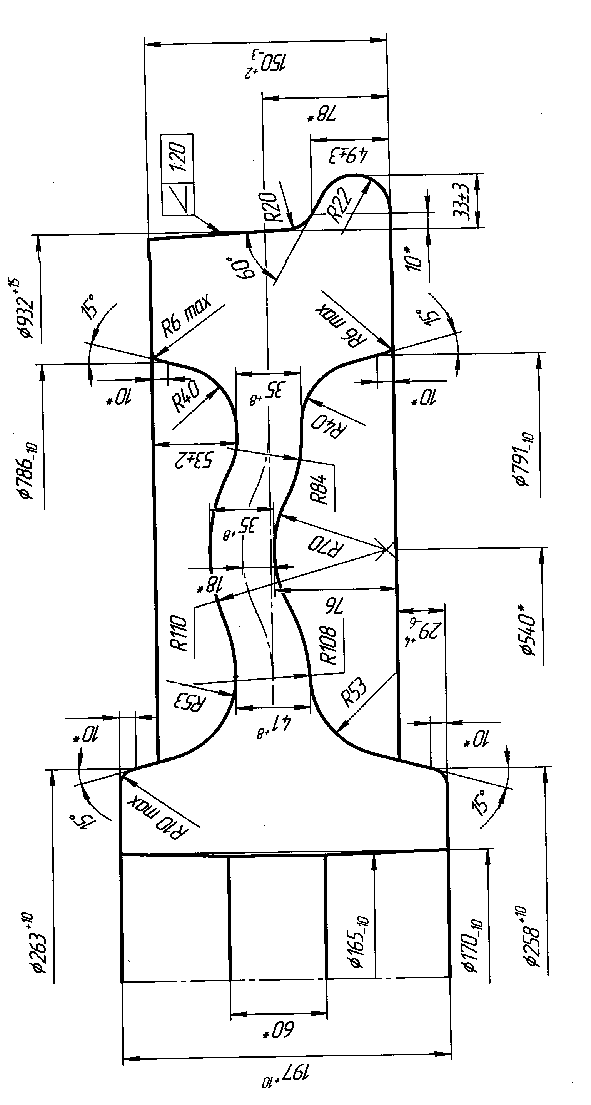

Рис. 1. Черновое колесо Ø 932 мм, под чистовое черт. № 14С22021-00
Масса чернового колеса после проката – 515 кг
3. Участок предварительной мехобработки – технология согласно ТИ НТЗ-КП-12-2012 (или вышедшей взамен)

3.1 Геометрия черновых колес (после проката) должна соответствовать рис. 1 к чертежу
№ 14С22021-00. Мастер перед подачей колес на станки, на каждой стопе мелом наносит номер плавки.
3.2 Токарь станка переносит мелом на диск с н/с колеса № плавки, и № колеса в плавке.

3.2.1 Перед обточкой колеса, для правильного распределения припусков, токарь станка 1Б 502 производит замеры следующих параметров и отмечает их в сменном рапорте:
• наружного диаметра;
• ширины обода.

3.2.2 Обточка колеса производится в следующей последовательности:

• колесо устанавливается гребнем вниз на опоры и зажимается за внутренний диаметр;

• обточка торца ступицы, при необходимости (суппорт правый вертикальный);

• обточка торца обода с н/с (суппорт левый вертикальный);

• проточка гребня (суппорт левый горизонтальный);

• обточка к/к (суппорт правый горизонтальный).

3.2.3 Обточка торца ступицы, при необходимости, производится с min снятием стружки (2…3мм) для обеспечения нормального прижима, обточку по образующей ступицы не производить.

3.3 Обточка гребня производится по копиру № 72-05-912.

3.4 Обточка круга катания производится по копиру № 72-05-912 ( как для колес Ø 927 мм на экспорт). Наружный диаметр обтачивается до размера 932⁺³мм - размер для станочника. Ширина обода после мехобработки должна быть 143±1 - размер для станочника, расстояние от проточенного торца обода н/с до диска у обода колеса с н/с – 50±2 мм, расстояние от проточенного торца обода в/с до диска на Ø540 мм (самая глубокая точка) с в/с - 70±3 мм. Допускается чернота по кругу катания и ободу с н/с.

3.5 Параметры гребня контролируются гребнемером:
• высота гребня – 30 ±2 мм;
• толщина гребня – 40 ±2мм.
По кругу катания, гребню, а также на других обрабатываемых поверхностях допускается наличие «черноты» (в пределах допустимых размеров).

3.6 После обточки на станках модели 1Б502, колеса строго поплавочно подаются на специально оборудованное место, где осуществляется контроль геометрических параметров технологическим персоналом КПЦ. Т.к. колеса после термоупрочнения подвергаются механической обработке по всем элементам, допускается наличие поверхностных дефектов (запрессованной окалины, выбоины, неровности, плены и т.д.). Глубина поверхностных дефектов не должна превышать величину допуска на данный размер, указанный на рисунке 2. Контроль глубины залегания дефектов производится выборочно зачисткой наждаком (при этом не допускаются прижоги или цвета побежалости.

3.7. Контроль геометрических параметров производить в соответствии с рисунком 2, с оформлением стеллажной ведомости, в которой указываются фактические размеры, Ф.И.О. и подписи ответственного лица, производившего замеры.

• наружный диаметр колеса – Ø 932 ⁺⁶ мм;

• внутренний диаметр колеса (на глубине 10мм) с н/с – Ø 785₋₁₀ мм;

• внутренний диаметр колеса (на глубине 10мм) с в/с – Ø 788₋₁₀ мм;

• ширину обода колеса – 141⁺³ мм;

• высота гребня – 30±2 мм;

• ширина гребня – 40±2 мм.

3.8 Ответственность за соответствие параметров, качество и оформление результатов контроля в книге технических испытаний возлагается на сменного мастера или бригадира участка I-ой мехобработки. При комплектации колес поплавочно технологическим персоналом участка 1-ой мехобработки в стеллажной ведомости в обязательном порядке фиксируются размеры колес с подписью лица ( Ф.И.О.), производившего замеры.

Так как колеса в дальнейшем подвергаются мехобработке на станках с ЧПУ по всем элементам, ремонт по поверхностным дефектам не назначается.
Срезанная маркировка восстанавливается в холодном состоянии на боковой поверхности обода с наружной стороны (№ плавки и № колеса).

4. Термическая обработка.

4.1 Термическая обработка осуществляется согласно ТИ НТЗ-КП-11-2013 (или вышедшей взамен) по ТК ТО № 85 (или вышедшей взамен)

5. Отбор проб

5.1 Не менее чем через 1 сутки после термической обработки колес, осуществить отбор 1 колеса-пробы, прошедшего УЗК и контроль твердости на поверхности (при необходимости), для проведения испытаний в соответствии с требованиями технических спецификаций или ТП, EN 13262. согласно ТИ НТЗ-КП-04-2013 (или вышедшей взамен).

6. Участок II-й мехобработки. Технология согласно ТИ НТЗ-КП-13-2010 (или вышедшей взамен).
6.1 После получения положительных результатов механических свойств, колеса подаются на станки мод. 1Д 502 для расточки отверстия на ∅170₋ ₄ мм, торцовки ступицы на вылет 30±1 мм. и обточка образующей ступицы на диаметр ∅ 260 ⁺¹⁰мм, контролируемый на глубине 10мм от торца. Чернота по отверстию допускается.

6.2 Контроль твердости обода с наружной стороны на 100% колес (НВ не менее 240) проводится согласно ИИ НТЗ-30-2007 на твердомере «ЕМКО» или «Эрнст» на расстоянии 31±1 мм от круга катания чернового колеса шариком ∅10мм. Глубина фрезеровки 1,2…1,5мм.

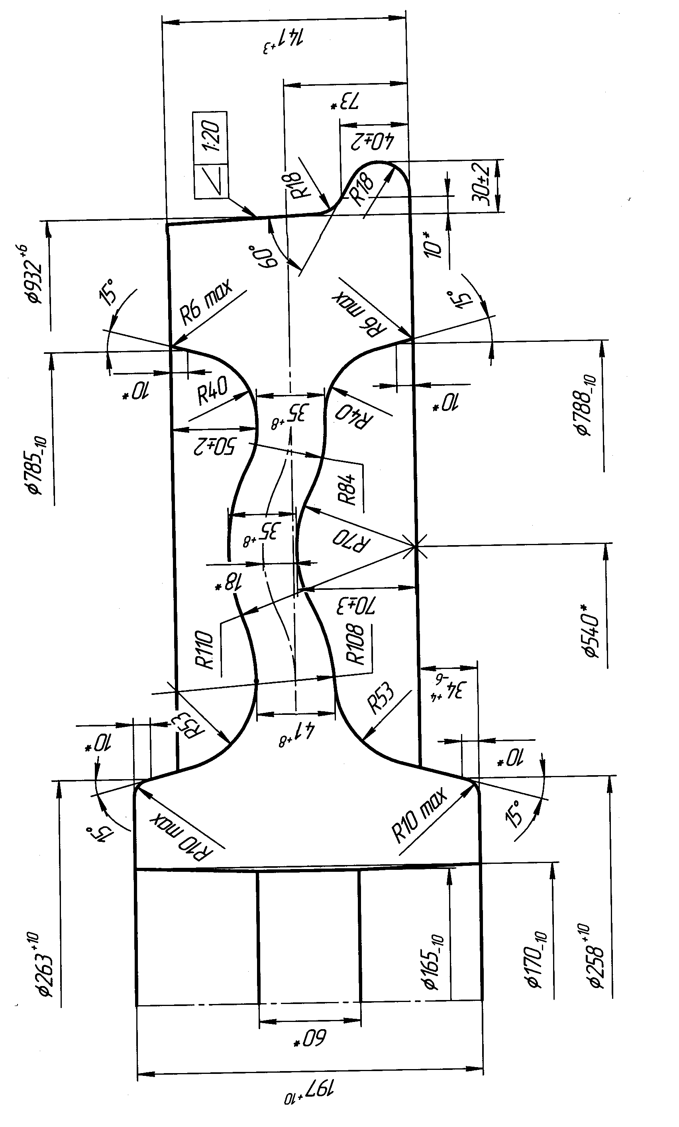
Рис. 2 Предварительно обработанное колесо Ø 932мм, под чистовое черт. № 14С22021- 00
Масса колеса, после I-й мехобработки – 486 кг
7. Окончательная механическая обработка колес.

7.1 Годные колеса направляются на обточку на участок станков с ЧПУ, согласно требований чертежа № 14С22021-00 и ТИ НТЗ-КП-20-2012 (или вышедшей взамен). Профиль круга катания колеса, выполняется согласно заказа. На обработанных колесах не допускается наличие острых кромок (заусениц) на месте перехода цилиндрического пояска к образующей обода с наружной стороны колеса.

7.2 Для идентификации колес оператор станков с ЧПУ после их проточки, маркером переносит № плавки и № колеса на диск у ступицы с н/с колеса и к/к.

7.3 Колеса укладываются в кассеты для транспортировки по цеху или перевозятся автопогрузчиками.

7.4 Геометрические размеры чистового колеса ∅ 920 мм по чертежу № 14С22021-00
на глубине 10 мм:

• диаметр ступицы с н/с и в/с – 255.36⁺⁵ мм;

• внутренний диаметр обода с в/с – 799,64 ₋₄ мм.

8. Контроль геометрических параметров, УЗК и МПД колес на автоматической
линии контроля.
8.1 Колеса, прошедшие механическую обработку на станках с ЧПУ, строго поплавочно передают на экспортный участок КПЦ для контроля геометрических параметров колес на автоматической линии контроля в соответствии с чертежом № 14С22021-00 контроля твердости обода на твердомере «BRE-AUT-M.A.R», проведения УЗК обода в осевом и радиальном направлениях с настройкой дефектоскопа на искусственный дефект указанный в заказе, магнитопорошковой дефектоскопии (по требованию заказчика).
Колебание предельных значений твердости с наружной стороны колеса на расстоянии 25±1 мм от поверхности катания НВ не менее 235, в одной партии не должны превышать 30 НВ, шариком ∅ 10мм, .
Контроль производится в соответствии с требованиями EN 13262, ТС №97-30-2013, ТИ НТЗ-КП-21-2008, МТИ НТЗ-КП-22-2009, МИ НТЗ-НК-161-2008, МИ НТЗ-НК-162-2008, МИ НТЗ-НК-163-2009, ТИ НТЗ-НК-16-2008, ТИ НТЗ-НК-32-2013, ТИ НТЗ-НК-33-2008, ТИ НТЗ-НК-34-2009 (или вышедших взамен).
Примечание: замер твердости на торцевой поверхности обода с наружной стороны колеса
производится на расстоянии 16,5 мм от внешней фаски обода с наружной стороны.

9 Сверловка масленочного отверстия
9.1 Колеса прошедшие балансировку передаются на участок сверловки масленочного отверстия.

9.2 Сверловка и нарезка резьбы осуществляется в соответствии с ТИ НТЗ-КП-15-2011 (или вышедшей взамен), согласно чертежа № 14С22021-00; ТС №97-30-2013.
Угол наклона оси масленочного отверстия - 40°±2° расстояние от торца ступицы с н/с до выхода масленочного отверстия в ступице – 91 ±2мм.

9.3 Параметры масленочного отверстия контролирует станочник широкого профиля (далее СШП). СШП несет полную ответственность за качество выполняемой работы.
Результаты контроля каждого 6-го колеса СШП заносит в сменный рапорт.
10 Балансировка.

10.1 Все колеса подвергаются контролю на остаточный дисбаланс. Значение дисбаланса должно быть не более 75гм.
Определение и устранение дисбаланса производится в соответствии с МТИ НТЗ-КП-22-2009 (или вышедшей взамен). Обозначение дисбаланса Е2 должно быть указано на торце ступице с внутренней стороны по его фактическому положению, в соответствии с ТС №97-30-2013. Размеры символа Е2 аналогичны основной маркировке.

11. Маркировка и окончательная приемка колес.

10.1 После балансировки, колеса подаются на специально оборудованное место (на кантователь), где согласно ТС №97-30-2013 и штрихкода наносится маркировка холодным клеймением на торцевую поверхность ступицы с внутренней стороны колеса знаками высотой 10 ⁺²мм и глубиной не менее 0,2мм.

Порядок маркировки:
- условное наименование завода - изготовителя KLW;
- номер плавки - 5 знаков;
- марка стали – ER7;
- месяц изготовления – 2 знака;
- год изготовления – две последние цифры;
- место для клейма инспектора;
- порядковый номер колеса в плавке – 3 знака.

10.2 После нанесения маркировки контролер ОТК осуществляет окончательную приемку на основании протоколов результатов контроля колес на АЛК в соответствии с ТС №97-30-2013 и чертежом № 14С22021-00.

11 Консервация.

11.1 Колеса поставляются с временным консервационным покрытием – олифа натуральная. Покрытие наносится на все элементы колеса за исключением отверстия в ступице.

12 Упаковка в металлические кассеты согласно требований заказа.
Транспортировка – автотранспортом.

Начальник управления

колесобандажных технологий А.В. Рослик

Разработчик Филоненко С.В.
Тел. 35-88-51

